Tutoriel d’inscription aux tournois de badminton

Si vous possédez déjà un compte sur www.tournamentsoftware.com passez directement à l’étape 2.
Pour obtenir de l’aide, vous pouvez nous contacter :

Cédric Hubert 0486/68 00 82 - cedric.hubert84@gmail.com & Quinet Ludovic 0473/41 93 09 – ludovic.quinet@@hotmail.com.

Etape 1 : Création d’un compte sur tournamentsoftware.com

► Rendez-vous sur https://lfbb.tournamentsoftware.com/:

► Cliquez sur « Inscription » (Si la page est en anglais vous pouvez la mettre en français en cliquant sur le drapeau à coté de « Connexion » pour plus de confort) :

► Commencez par accepter les conditions générale en cochant la case prévue à cet effet et cliquez sur suivant. Vous serez dirigé vers un formulaire à remplir. Ce dernier vous demandera un nom de compte (pseudo), un mot de passe, une adresse mail, votre numéro de licence, date de naissance et sexe.
PS : le numéro de licence vous est fourni par le club. L’adresse mail utilisée ne doit pas déjà être utilisée par un autre compte lfbb.

►Attention ! L’inscription sera confirmée uniquement quand vous aurez reçu un mail à l’adresse mail renseignée dans le formulaire ET que vous aurez cliqué sur le lien d’activation de l’identifiant figurant dans ce mail.

►Retournez sur https://lfbb.tournamentsoftware.com/ et cliquez sur le bouton « Connexion » afin de vous connecter avec votre nouvel identifiant.

Etape 2 : Inscription à un tournoi

A quel moment s’inscrire à un tournoi ?

En général, chaque club de badminton propose un voir plusieurs tournois tout au long de l’année.
Le calendrier des tournois est disponible sur ce site : https://www.lfbb.be/calendrier

Lorsque vous êtes intéressé par un tournoi, connectez vous sur https://lfbb.tournamentsoftware.com/ et tapez un mot clé faisant référence au tournoi, par exemple le lieu.

►Pour exemple : Jemelle.
Ici, nous tombons sur deux résultats :
Un tournoi « adulte » organisé par le club de Marche (BC de Marche) qui se déroulera à Jemelle.
Et un tournoi « jeune » organisé par le club de Jemelle (Jembad) qui se déroulera à Jemelle:
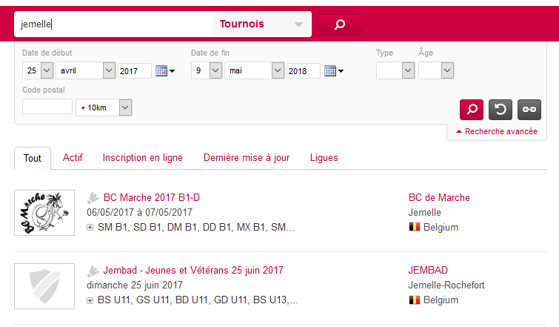
Si nous cliquons sur « Jembad-Jeunes et Vétérans 25 juin 2017 » nous pourrons consulter toutes les informations relatives au tournoi (Coordonnées, contacts, événements, date d’inscription et de tournoi)
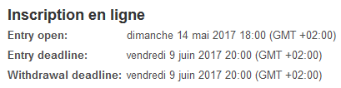

Dans ce cas il faudra attendre que les inscriptions ouvrent le dimanche 14 mai à 18h00 (Entry Open).

Attention ! Certains tournois sont clôturés en seulement quelques minutes ! Si vous désirez vous inscrire à un tournoi soyez prêt à vous inscrire dès l’ouverture du tournoi !

Comment s’inscrire à un tournoi ?

►Une fois les inscriptions du tournoi ouvertes un bouton « Inscription en ligne » apparaît.

Exemple pour le tournoi d’Eghezée :
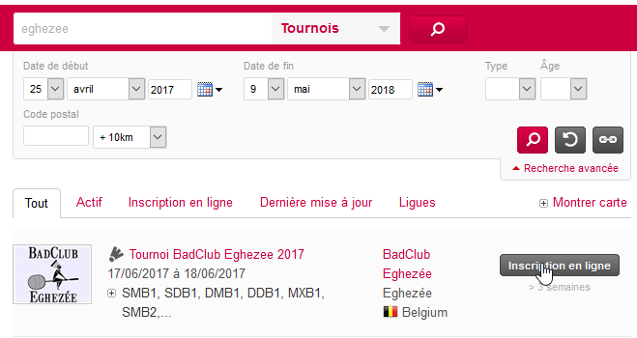
►Il suffit ensuite de choisir dans quel(s) événement(s) vous voulez participer, à savoir :
Le simple, le double et le double mixte.

Si vous avez un(e) partenaire pour le double et/ou le double mixte, tapez son prénom et nom, sinon cochez « Partner wanted » (Je recherche un partenaire).

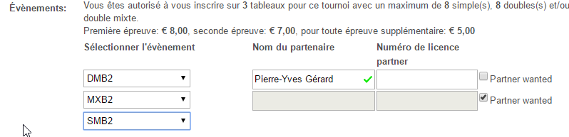

Note 1 : Les événements jeunes sont repris sous le format suivant : Sexe Simple/Double Seuil d’âge.

Exemple 1 : Pour une fille qui a eu OU aura 11 ans dans l’année et qui veut jouer en simple et en double :
GS U13 (Girl Simple Under 13= Fille Simple moins de 13 ans)
GD U13 (Girl Double Under 13= Fille Simple moins de 13 ans)

Exemple 2 : Pour un garçon qui a eu OU aura 14 ans dans l’année et qui veut jouer en simple et en double :
BS U15 (Boy Simple Under 15= Garçon Simple moins de 15 ans)
BD U15 (Boy Double Under 15= Garçon Simple moins de 15 ans)

Note 2 : Un jeune peut s’inscrire à une tranche d’âge plus élevée ou à un tournoi adulte, mais pas l’inverse.
Cependant la difficulté sera très certainement plus élevée pour le jeune et les événements ne se déclinent plus suivant la tranche d’âge mais sous forme de classement (D, C2, C1, …).

Note 3 : Un tournoi adulte n’est pas nécessairement destiné à tous les classements…

►Pour finir, il ne vous reste plus qu'à accepter les conditions du tournoi en cochant la case adéquate et à cliquer sur soumettre. Sans cela l’inscription ne sera pas prise en compte. Le paiement se fera le jour du tournoi sur place.
Un mail de confirmation vous sera envoyé une fois que le responsable du tournoi aura bien téléchargé votre inscription.
Vous recevrez un autre mail avec les heures de vos premiers matchs une fois le tirage au sort du tournoi effectué.

Comment se désinscrire à un tournoi ?

►Si vous souhaitez vous désinscrire, il est encore temps tant que le tirage n’a pas encore été réalisé (Entry Deadline). Pour cela retourner sur la page du tournoi et modifier votre inscription.
Attention ! Si vous ne vous présentez pas au tournoi auquel vous vous êtes inscrit ou que vous ne signalez pas que vous n’êtes pas apte physiquement à participer au tournoi (certificat médical nécessaire), vous recevrez un avertissement. Si vous répétez encore une fois cette erreur, vous serez suspendu de la compétition pour le reste de la saison…

